**普通高級中學課程生物學科中心**

**104學年度中區區域教師研習**

**主題：生物法製作奈米金與奈米金之氯黴素快篩試紙製作**

1. **計畫目的**

奈米金粒子的製備通常是利用化學還原法，而依據粒徑大小可呈現不同的顏色，例如10~20奈米的奈米金呈現紅色。奈米金粒子目前已經被應用在生物醫學相關領域，為了讓奈米金更具有生物親合性，我們利用生物方法-新鮮水果萃取液-來製備奈米金粒子，且透過奈米金顏色變化可反映出不同水果的抗氧化力差異。金奈米粒子具有容易標記在大分子的特性，若將抗體與金奈米粒子結合，則可同時利用抗體辨識抗原與金奈米粒子帶有顏色的特性，用以製作快速篩檢試紙，進行特定抗原的檢測，例如食物中的抗生素殘留。本次研習活動由中山醫學大學醫學應用化學系與生物醫學科學系分別介紹「生物法製作奈米金」與「奈米金的醫學應用: 氯黴素快速篩檢試紙」，簡介以各種主水果萃取物製作奈米金與利用奈米金製作快速篩檢試紙原理與實驗操作，期望能激發高中生物科與化學科教師的跨領域合作，共同開發適合高中學生的實驗選修課程。

1. **辦理單位**
2. 指導單位：中區區域教學資源中心
3. 主辦單位：中山醫學大學生物醫學科學系與醫學應用化學系、

生物學科中心學校–國立新竹高級中學

1. **研討會內容與工作期程**
2. 參加對象：人數上限40名

1.中區(桃竹苗、台中、彰化、南投、雲林)高中生物科/化學科教師

2.生物學科中心種子教師

1. 辦理時間：105年03月17日(四) 13：00 ~ 17：00。

地點：中山醫學大學杏樓一樓杏一教室

1. 經費：
   1. 研習活動相關經費由中山醫學大學支應。
   2. 參加教師之往返差旅費由原服務學校支付。
2. **研習活動議程表**

**生物法製作奈米金與奈米金之氯黴素快篩試紙製作**

|  |  |  |  |
| --- | --- | --- | --- |
| **時間** | **主題** | **分享者** | **主持人** |
| 13：00 | 報到 | | |
| 13：20 | 歡迎致詞 | 中山醫學大學  邱慧玲 教務長 | 中山醫學大學  生物醫學科學系  張文瑋 教授 |
| 13：30 | 生物法製作奈米金 | 醫學應用化學系  朱智謙 系主任 | 生物醫學科學系  張文瑋 教授 |
| 14：20 | 奈米金的醫學應用: 氯黴素快速篩檢試紙 | 生物醫學科學系  張文瑋 教授 | 醫學應用化學系  朱智謙 系主任 |
| 15：10 | 實作: 示範以水果萃取液製作奈米金/氯黴素快篩試片製作 | 醫學應用化學系  朱智謙 系主任  生物醫學科學系  張文瑋 教授 |  |
| 16:00 | 座談會 | 醫學應用化學系  朱智謙 系主任  蔡惠燕 教授  生物醫學科學系  張文瑋 教授 |  |
| 16：50 | 賦歸 | | |

1. **報名方式**
2. 報名期間：即日起至105年03月14日(一)前完成報名
3. 報名方式：請至教師在職進修網登入 ( <http://inservice.edu.tw> ) ，以教師方式登入帳號及密碼→點選網頁右欄「研習資訊分類索引–依學校」中的「普遍高級中學課程學科中心」→進入點選「生物」科，即可搜尋研習課程→進入研習內「線上報名專區」，填寫報名所需相關欄位，待主辦單位審核通過，即順利報名成功。
4. 每場研習全程出席者將核發研習證明3小時，請按時簽到、簽退。
5. 研習活動聯絡窗口：

學科中心:謝季蓉小姐與杜尚濱先生，電話(03)573-6666分機106/109。

1. **注意事項**
2. 為響應環保，請各位老師自行攜帶水壺與環保餐具使用，謝謝！
3. 中山醫學大學交通地理位置圖：

**(**一**)**高鐵(查詢時刻表)

1. 轉乘統聯客運85號、159號公車，於中山醫學大學站下車，往建國北路(台中火車站方向)步行約5分鐘 ， 158號公車於中山醫學大學站下車(校門口附近)
2. 至新烏日火車站轉搭台鐵通勤電車往北至大慶火車站下車，出站後左轉，請過平交道後右轉建國北路步行約6分鐘
3. 搭乘計程車(告訴司機建國北路直走中山醫學大學，車程約5~8分鐘)

**(**二**)**台鐵(查詢時刻表)

1. 至台中火車站者，轉搭台鐵通勤電車往南至大慶車站下車，出站後左轉，請過平交道後右轉建國北路步行約6分鐘
2. 至台中大慶車站者，出站後左轉，請過平交道後右轉建國北路步行約6分鐘

**(**三**)**台中市公車(可刷悠遊卡、台灣通上下車)

1. 搭乘統聯客運公車53號、73號、85號、159號於中山醫學大學站下車。
2. 搭乘統聯客運公車79號於大慶火車站下車，往建國北路(台中火車站方向)再步行約6分鐘。
3. 搭乘全航客運公車158號於中山醫學大學(建國北路)站下車。

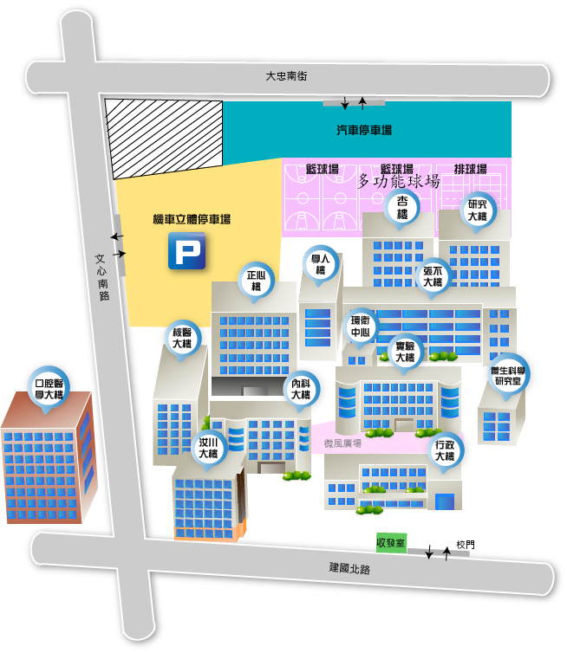

公有停車場

市政府土地重劃中

市政府土地重劃中

正逢鐵路高架化及市政土地重劃，學校週邊停車困難， 請盡量搭乘大眾交通工具

